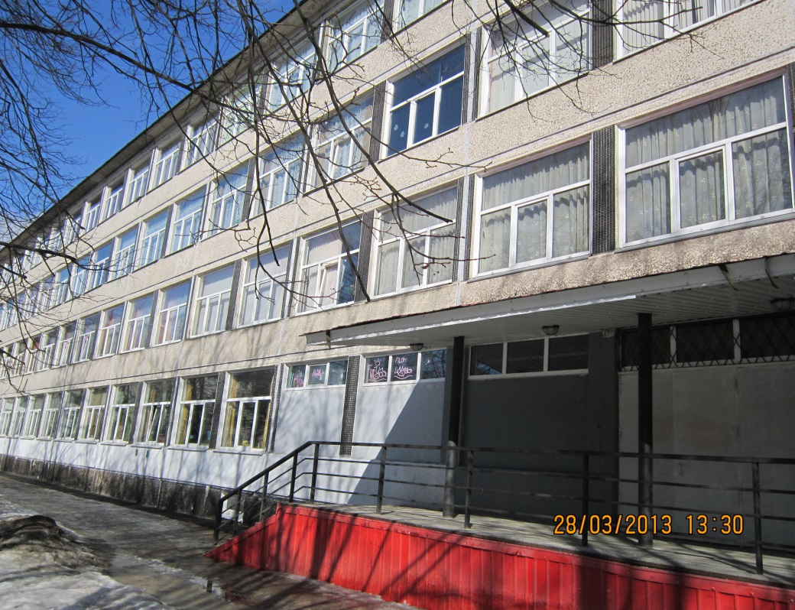

ГБОУ СОШ № 88
Калининский район
Санкт-Петербург



Как работать над параграфом учебника

Памятка на русском и армянском языках

Как работать над параграфом учебника
• Внимательно прочитай название параграфа, уясни, о чём в нём говорится.
• Прочитай весь параграф. Найди в нём главное. Отметь непонятные места, выражения, слова. Попытайся разобраться в них самостоятельно. В случае необходимости обратись к предыдущим параграфам, к своим товарищам, а если нужно, к учителю.
• Проследи, из каких частей состоит правило, какие признаки изучаемого материала в нём отличаются. Найди эти признаки в примерах.
• Сопоставь изучаемый параграф с параграфом, в котором излагается похожий материал, изученный ранее. Найди в них сходное и различное.
• Установи, что ты узнал из нового параграфа.
• Перескажи содержание параграфа.
• Попытайся запомнить вывод из параграфа, а правило выучи наизусть.
• Проследи по учебнику, как применяется данное правило. Сделай то же на своем примере. Если ты выполнял задание письменно, проверь написанное.

Перевод на армянский язык
Ինչպես օգտագործել այս ձեռնարկի կետը
• Ուշադիր կարդալ տիտղոսը այս բաժնում, որպեսզի հասկանալ, թե ինչ է ասում .
• Կարդալ ամբողջ պարբերությունը . Գտնել այն կարեւոր է. Նշել ձեր տարօրինակ վայրերում , արտահայտությունները, բառերը. Փորձեք հասկանալ նրանց ինքներդ. Անհրաժեշտության դեպքում , վերաբերում է նախորդ գլխից, իր ուղեկիցները , եւ, անհրաժեշտության դեպքում , ինչպես նաեւ ուսուցչի.
• Համոզվեք, որ ինչ մասեր սովորաբար ինչ բացատրում է սովորել նյութի , որ կան տարբեր. Գտնել այս հատկանիշների վերաբերյալ օրինակներ.
• համեմատել ուսումնասիրվող րդ կետի , որը սահմանում է , որ նման նյութ սովորել նախկինում. Նրանց գտնել նման ու տարբեր.
• Սահմանել , թե ինչ եք սովորել նոր բաժնում.
• Սովորեցրեք բովանդակության բաժինը.
• Փորձեք հիշել եզրակացությունը : Այս բաժնում , եւ ընդհանրապես անգիր.
• Համոզվեք, որ դասագիրքը որպես կանոն կիրառվում է. Արդյոք նույն օրինակով է. Եթե ​​դուք կատարեցիք խնդիրը գրավոր , ստուգեք գրածը.

